­­­­­­ГУАП

КАФЕДРА № 43

ОТЧЕТ   
ЗАЩИЩЕН С ОЦЕНКОЙ

ПРЕПОДАВАТЕЛЬ

|  |  |  |  |  |
| --- | --- | --- | --- | --- |
| Старший преподаватель |  |  |  | Н.В. Путилова |
| должность, уч. степень, звание |  | подпись, дата |  | инициалы, фамилия |

|  |
| --- |
| ОТЧЕТ О ЛАБОРАТОРНОЙ РАБОТЕ №1 |
| «Разработка физической модели базы данных с учетом декларативной ссылочной целостности» |
| по курсу: Проектирование баз данных |
|  |
|  |

РАБОТУ ВЫПОЛНИЛ

|  |  |  |  |  |  |
| --- | --- | --- | --- | --- | --- |
| СТУДЕНТ ГР. № | 4831 |  | 24.02.2021 |  | К.А.Корнющенков |
|  |  |  | подпись, дата |  | инициалы, фамилия |

Санкт-Петербург 2021

1. **Цель работы**

Создать физическую модель базы данных, находящуюся в третьей нормальной форме в соответствии с заданным вариантом. Расписать ссылочную целостность БД в таблице

1. **Физическая модель базы данных**

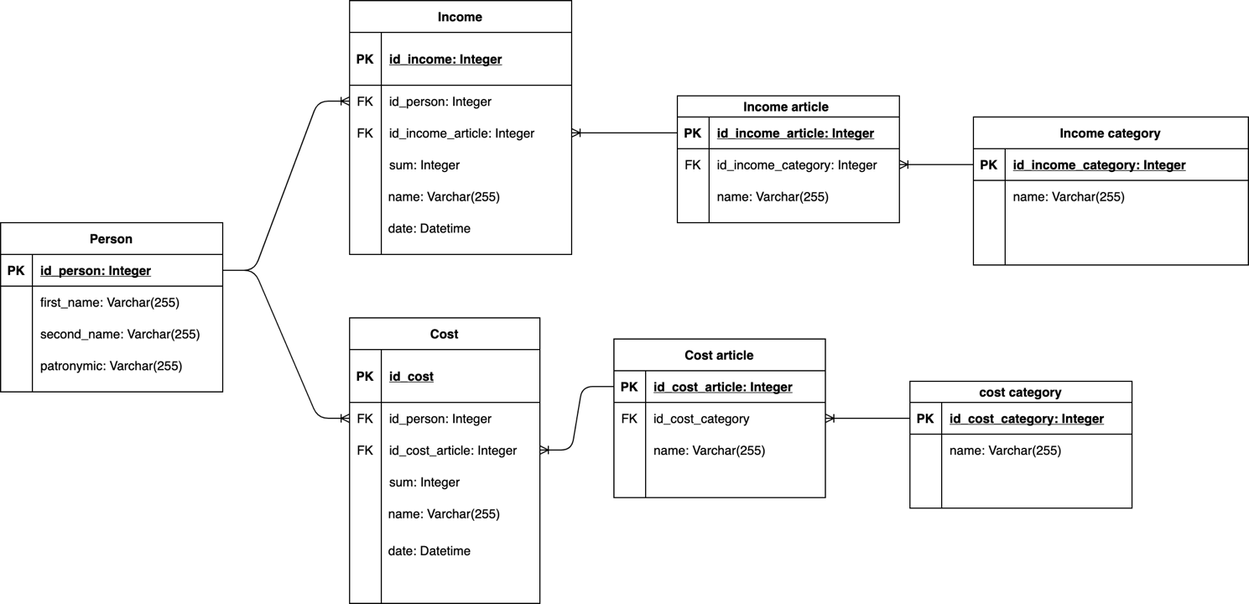

1. **Таблица с описание ссылочной целостности**

|  |  |  |  |  |  |  |  |
| --- | --- | --- | --- | --- | --- | --- | --- |
| Дочерняя таблица (с внешним ключом) | Внешний ключ | Родительская таблица | Как поддерживается ссылочная целостность при удалении | Описание ссылочной целостности при удалении | Как поддерживается ссылочна я целостность при обновлении | Описание ссылочной целостности при обновлении | Обоснование |
| income | id_person | person | Каскадир уется | При удалении данных из person, удалятся все связанные данные из income | Каскадир уется | При обновлении первичного ключа person, обновится внешний ключ из income | При удалении описания о person удалятся данные income. Аналогично происходит и при обновлении данных. |
| cost | id_person | person | Каскадир уется | При удалении данных из person, удалятся все связанные данные из cost | Каскадир уется | При обновлении данных из person, удалятся все связанные данные из cost | При удалении описания о person удалятся данные cost. Аналогично происходит и при обновлении данных. |
| Cost_article | Id_cost_category | Cost_category | Устанавливается | При удалении данных из cost_category, внешний ключ cost_article, ссылающийся на них получит значение null | Устанавливается | При обновлении первичного ключа Cost_category, обновится внешний ключ из cost_article | В процессе замены cost_category у cost_article может быть не назначен преподаватель |
| Income_article | Id_income_category | Income_category | Устанавливается | При удалении данных из income_category, внешний ключ income_article, ссылающийся на них получит значение null | Устанавливается | При обновлении первичного ключа income_category, обновится внешний ключ из income_article | В процессе замены income_category у income_article может быть не назначен преподаватель |
| cost | Id_cost_article | Cost_article | Каскадируется | При удалении данных из cost_article, удалятся все связанные данные из cost | Каскадируется | При обновлении данных из cost_article, удалятся все связанные данные из cost | При удалении описания о cost_article удалятся данные cost. Аналогично происходит и при обновлении данных. |
| income | id_income_article | Income_article | Каскадируется | При удалении данных из income_article, удалятся все связанные данные из income | Каскадируется | При обновлении данных из income_articel, удалятся все связанные данные из income | При удалении описания о income_article удалятся данные cost. Аналогично происходит и при обновлении данных. |

1. **Вывод**

В ходе выполнения лабораторной работы были получены навыки создания физической модели базы данных в 3 нормальной форме и создания таблицы с описание ссылочной целостности.